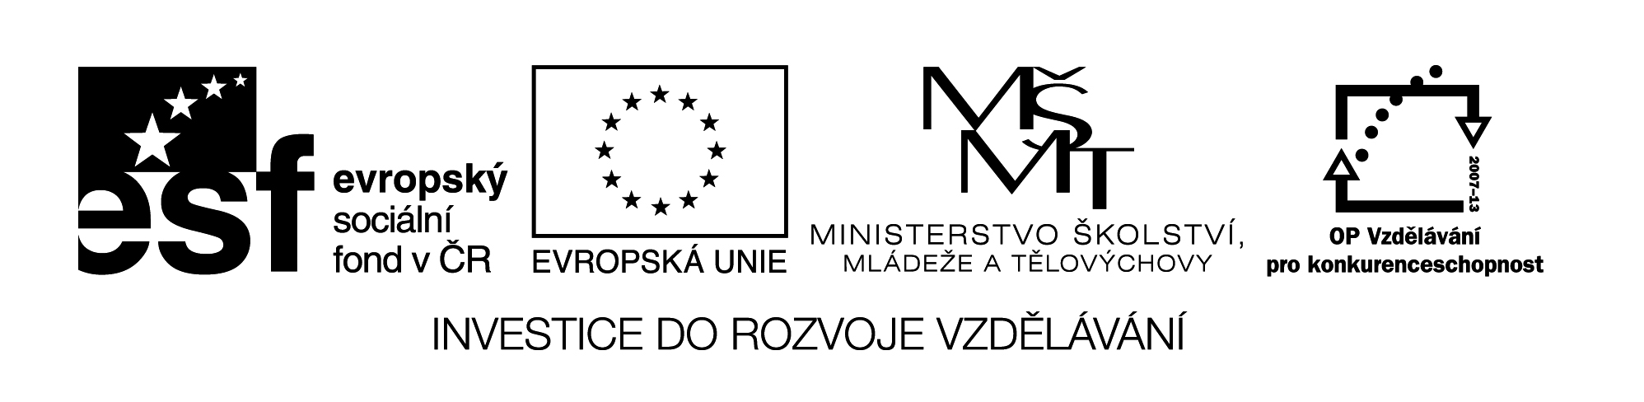
31 M8

Název: 3. ČTVRTLETNÍ PÍSEMNÁ PRÁCE A

Cíl: Ověření znalostí základního učiva

Časový návrh: 45 min.

Pomůcky: Dys - kalkulačka

Písemná práce z matematiky č.3 A

Jméno: ………………………………………….. Datum: …………………………….
Třída : …………………………

1 Řešte rovnici a proveďte zkoušku:
(x + 4 ) . ( x – 3 ) – 2 . ( 3x – 2 ) = ( x – 4 )²

2 Rozložte (upravujte) pomocí vzorců:
( 3x – ab )² = ……………………………………..……
( ab + c )² = ……………………………………..……
( c² – d² ) = ……………………………………..……

3 Vypočítej hodnotu výrazu:
2 . ( 3 + 4 ) ² =

4 Urči neznámé číslo, pro které platí:
Jeho trojnásobek zvětšený o 3, je roven jeho čtyřnásobku
zmenšenému o 6.

5 Daně a Janě, je dohromady 33 let. Dana je o 5 let mladší než Jana.
Kolik je Daně a Janě let?

6 Kde a za kolik minut se potkají dva vlaky, které vyjely současně proti sobě z České Lípy a Mladé Boleslavi, jestliže 1. vlak jede rychlostí 90 km/h a 2. vlak 45 km/h?
Vzdálenost stanic je 60 km.

